Soga om
Christian Martinius Christiansen.
Christian Martinius Christiansen ble født på Skoger i Drammen 2.12.1877. Han var eldst i en barneflokk på 6 (foreløpig oversikt) som i år 1900 bestod av følgene personer:

i Christian Martinius Christiansen f. 02.12.1877. (23 år)
ii Halfdan Teobald Christians. f. 1881, Drammen. (19 år)
iii Alfred Einar Gustav Christians. f. 1883, Drammen. (17 år)
iv Helma Theodora Christians. f. 1885, Drammen. (15 år)
v Trygve Edgar. 1889, Drammen. (11år)
vi Signe Emilie Christians. f. 1891, Drammen. (9 år)

Han vokste opp på Skoger (Skauger) i Drammen ikke langt fra Strømsø hvor Emma hadde sitt hjem. Man kan spekulere på om de kan ha kjent hverandre i ungdommen?
Under folketellingen 1900 bodde han sammen med moren og sine søsken i 4.etg. i Sverdrupsgt.2 på Grünerløkka. Han var 23 år og arbeidet som lagersjef i en kolonial- vin og brennvinsforhandler.

Vi antar han giftet seg med Emma Hauge rundt 1902 men har ikke fått dette bekreftet ennå.
De fikk følgene barn:

Kristian Edgar Hauge Christiansen f: 16.07.1903.
Reidar Hauge Christiansen f: 02.01.1910.

Yngste sønnen Reidar Hauge Christiansen ble født i "Villa Skovlund" på Ljan
kl. 12:35 om formiddagen 2. Januar 1910. Moren var 30 år faren var 32 år og arbeidet som ekspeditør på den tiden. Reidar ble tatt imot av jordmor Ingara Alsen. Dr. Svartsh var også tilkalt under fødselen men han var bare tilstede i huset under fødselen, som etter jordmorens anmerkning forløp normalt.
Det er opplyst at moren hadde født 2 ganger tidligere på fødselsmeldingen til myndighetene. Den ene fødselen er kjent og det er Kristian Edgar Hauge Christiansen født i 1903.
Det er således 7 år mellom disse brødrene slik at en fødsel i mellom kan ha vært mulig, men hvor barnet ikke har levet opp?? Denne fødselen er ukjent for etterslekten. Reidar ble døpt i Nordstrand kirke 10.4.1910 og moren til hans far Christian Martinius Christiansen er blant flere andre oppført som fadder. Hun het Hanna Thomine og var født i 1858.

Reidar var 9 år gammel da familien flyttet til Bygdøy alle nr.78 i 1919. Leiligheten besto av 5 beboelsesrom, 1 kjøkken 1 bad og et rom for tjenestepiken. Leiligheten hadde elektrisk belysning.

I 1923 Bodde ikke Kristian Edgar (20 år) hjemme. Han var trolig i Amerika. På det tidspunktet bodde bare moren (44år) og faren (47år) i leiligheten sammen med Reidar. Tjenestepiken var 23 år gamle Hjørdis Johansen fra Hurum.

Ekteskapsbruddet skjedde nok i løpet av 1923-24 (Reidar 13-14år) for i 1924 bor ikke lenger Christian M. Christiansen i bygdøy alle. 1. desember bor Emma der sammen med sine 2 sønner og ei ny tjenestejente, 20 år gamle Kaja Elise Danielsen fra Fr.stad.
Det er ikke uten grunn det er ny tjenestejente for den forrige var kanskje vitne til et skudddrama i denne leiligheten, hvor Christian M. Christiansen ble blitt skutt i ryggen av sin kone med en revolver. Christian overlevde imidlertid dette, og hans andre kone pleide alltid å spøke med, at det eneste han fikk med seg fra dette ekteskapet var det han gikk og sto i, nemlig en persianer hatt og frakk + en kule i ryggen!!
Chr. Edgar kom tilbake fra amerika 24. oktober 1924 og det er ikke kjent om han eller Reidar har vært hjemme under denne skyteepisoden. Men et fellestrekk hos disse 2 brødrene er at de aldri har fortalt noe om sin barndom til sine koner eller barn.

På det orginale folketellingsskjemaet for 1924 er det påført med blyant:
"Manden hvor??"
Under er det påført:
"Han bor i Akersgt. 49 2.etg. på sitt kontor tlf.11638"

Emma skal ha vært en meget dyktig og sterk ledertype med en "jernvilje". Hun likte å pynte seg å være på byen. Ofte med Edgar (sønnen) som kavaler. En gang de var i Tyskland kjøpte hun en bil til Edgar. Men det var HUN som kjørte! Edgar kunne gjerne ha damer og venninder som mye han orket, men at han skulle gifte seg, det var hun sterkt imot. Marit, kona til Edgar har fortalt at kort tid før brylluppet ringte hun til Marit og sa at hun hadde besluttet at det bare skulle være brudeparet uten søsken i kirken. Hun var så utspekulert at hun regnet med at Marit ville bli rasende å sette som betingelse for bryllupet at hennes søsken skulle være med. Dermed ville det være en fair sjanse for at det hele ikke ble noe av....... hvilket hun tok feil i. Hennes søsken var ikke tilstede, men Reidar var der.

Emma skal vistnok hatt en venn som heter Per etter skilsmissen.

Christian starter sin egen bedrift, Norsk Eskefabrikk", først i 1930. Hva han gjorde årene rett etter skillsmissen er (foreløpig) ikke kjent. Denne bedriften holdt til i St. Olavs gt. 3 i alle år helt frem til den blir oppløst i 1974. I 1931 bodde han i Dybwadsgt.7 1 etg. I 1937 finner vi biografien, avbildet på høyre side, om Christian i avisen:  I folketelling for Oslo i 1938, finner vi Christian M. Christiansen i kirkeveien 57 sammen med sin nye kone som heter Christine Charlotte Christiansen (pikenavn ukjent). Han var 61 år på dette tidspunktet og hun var 47 år (født 26.8.1891 i Hjelmeland). Hvis han traff henne like etter bruddet med Emma, var hun bare 33 år på det tidspunktet. Hun var 14 år yngre enn Christian. Samme året (1938) dør Emma bare 58 år gammel (vistnok av blodpropp).  Christian og kona som ble kalt Kitty flytter til  Stensgt.38b i 5etg. hvor de bor resten av livet. | 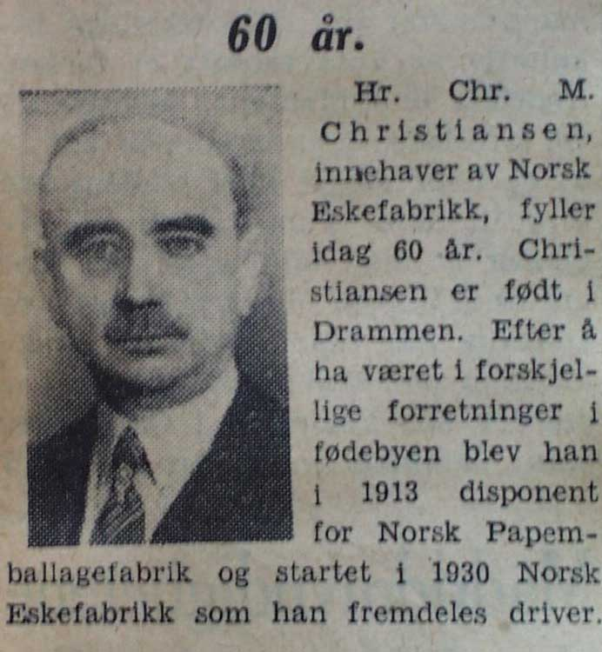

En gang på 40 tallet begynner nevøen til Christian (Knut) å arbeide på Norsk Eskefabrikk. Tidligere arbeidet han som volontør i reiselivet for norge. Han overtar bedriften da Christian dør i 1954, 77 år gammel. Nevøen Knut Christiansen overtar bedriften og har underholdningsplikt ovenfor Christians andre kone "Kitty". Knut er sønnen til den yngre broren til Christian, nemlig Halfdan Teobald Christiansen som er født i 1881. Halvdan var arkivar i innenriks- departementet, og senere i forsvarsdepartementet.

Sønnen til Christians yngste søster Signe Emilie som heter Alf Wilhelm Goodwin forteller:
Onkel Christian var en veldig hyggelig kar og veldig snill. Jeg var liksom en sånn surrgatsønn for han jeg, da han ikke hadde noen kontakt med sine egne sønner Edgar og Reidar. Jeg kan huske at Christian hadde et bilde av den yngste sønnen (Reidar) i sjømannsuniform oppe i riggen i et seilskip eller noe slikt. Jeg husker at bildet sto på skrivebordet på kontoret hans.
Christian pleide ofte å spise lunsj på Blom på Carl Johan og jeg fikk være med han dit. Det var ikke lange spaserturen fra St. Olavs gt. 3 og ned til Blom. Jeg husker også hans kone, tante Kitty som en kjekk veldig skvær type .
Min mor (Signe Emilie) sto sin bror Christian meget nær. De hadde et meget åpent forhold. Hun hjalp både Trygve (en annen bror) og Christian da begge ble skilt og Trygve kom fra sjøen.
Christian gjorde det veldig bra under første verdenskrig og like etter krigen da han ennå var gift med Emma. Da Christian lå på dødsleie (1954) ønsket han at Reidar og Edgar skulle komme………

Nevøen Knut som ha overtok Norsk Eskefabrikk da Christian døde, dør imidlertid selv av en akutt sykdom bare 45 år gammel i 1960.
Hans kone Eva født 17.12.17 overtar bedriften frem til 1976 hvor den blir oppløst.
Eva giftet seg på nytt i 1967 og heter Hestholm til etternavn. Hun lever den dag i dag og fyllte 83 år på Fredag (17.12.99). Knut og Eva har en datter som heter Berit Fanulsen født 17.7.1954 og er din tremenning.

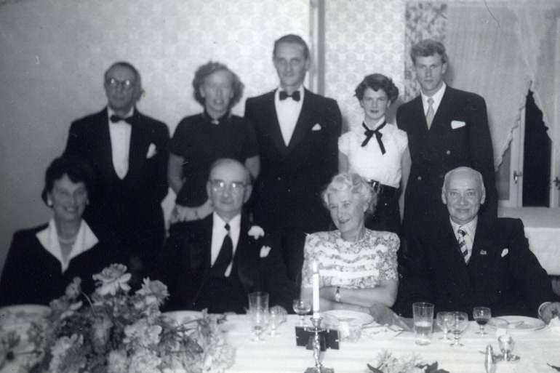

Personene på bildet fra 1951 er:
Bakerste rad fra venstre:
Alf Goodwin – mannen til din far-fars yngste søster Signe Emilie
Eva Christiansen f:1917 kona til din far-fars nevø knut Christiansen (kona til din fars fetter).
Knut Christiansen f:1915 som driver Norsk Eskefabrikk sammen med din far-far (din fars fetter) på den tiden (1951).
Venninden til Willy, Randi Karine Stensland f:1932 er idag hans kone.
Alf Wilhelm (*Willy) Goodwin f:1930, (sønnen til Signe Emilie nederst til venstre og faren Alf Goodwin øverst til venstre) er også din fars fetter og bor i dag på Nesøya.
Første rad fra venstre:
Din far-fars yngste søster Signe Emilie f:1891 (din fars tante)
Her sitter din far-far Christian Martinius Christiansen 74 år gammel ca.4 år før han døde.
“Kitty” hans kone eller Christine Charlotte Christiansen f:1891 som hun het, på hennes 60års dag.
Halfdan Teobald Christians. F:1882 er din far-fars 4 år yngre bror og som var din fars onkel.

Konklusjon:
Det er merkelig at din far-far kan ha drevet en konkurerende bedrift til Oslo Emballasje i alle år uten at din far har hatt kjennskap til dette? Det er tvilsomt! Din kusine Anne Lise forteller at hennes far og mor traff han engang på en fest eller kongress for emballasjebransjen. Da må jo brødrene i alle år visst hvor han var. Dessuten står Edgar oppført i adresseboka bare tre linjer under sin far!!
Den høflig avmålte holdningen Reidar og Christian hadde til hverandre den gangen din mor og far traff Christian en 17 mai, tyder jo på at din Reidar ikke ønsket å ha kontakt???
Man kan spekulere på om han alltid har visst hvor han var....... men har aldri ønsket å fortelle om han ???

Kilder:

Fødselsattest
Skatte matrikkel for 1926
Skatte matrikkel for 1941
Skatte matrikkel for 1935
Skatte matrikkel for 1952

Biografiarkivet i nasjonalbiblioteket
Kirkevergen – gravferdsetaten

Folketellinger i Oslo 1923
Folketellinger i Oslo 1924
Folketellinger i Oslo 1938
Folketellinger i Oslo 1942 (Avskrift pga klausulert materiale)

Muntlig kilde:
Samtale med Eva, kona til din far fars nevø knut (din fars fetter). F:1917
Samtale med William (*Alf Wilhelm) Goodwin f:1930

Adressekalendere for følgene år:

Kjente bosted og arbeidsadresser:
År Navn Privatadresse tittel Firma/arbeidsadresse
-------------------------------------------------------------------------------------------------
1900 Christian M. Christiansen Sverdrupsgt.2 Ekspeditør Lagersjef i Colonial vin og brænnvinforr.
1902 Fant ingenting i adr.bok Oslo
1903 Fant ingenting i adr.bok Oslo
1911 Christian M. Christiansen Ljan Ekspeditør Carl I. Christoffersen & Co - Ljan
1916 Christian M. Christiansen Mignon, Ljan Disponent
1917 Christian M. Christiansen Mignon, Ljan Disponent
1919 Christian M. Christiansen Bygsøy alle 78 Disponent Akersgt.49
1924 Christian M. Christiansen Akersgt.49 (kontoret) Disponent Akers gt.49
1931 Christian M. Christiansen Dybwadsgt.7 1 etg. Disponent Norsk Eskefabrikk - Akersgt.49b
1938 Christian M. Christiansen Kirkeveien 57 3etg Disponent Norsk Eskefabrikk - St. Olavgt.3
1947 Christian M. Christiansen Stensgt.38b 5 etg Disponent Norsk Eskefabrikk - St. Olavgt.3
1952 Christian M. Christiansen Stensgt.38b 5 etg Disponent Norsk Eskefabrikk - St. Olavgt.3
1953 Christian M. Christiansen Stensgt.38b 5 etg Disponent Norsk Eskefabrikk - St. Olavgt.3
1954 Finner ikke CMC i adresseboken for Oslo

1957 Knut Christiansen Vibes gt.31 5.etg. Disponent Norsk Eskefabrikk - St. Olavgt.3

- Skattematrikkel
Skatte takst Bygdøy alle 78 Areal Eier År
-----------------------------------------------------------------------------------
60.000,- 1124m2 Disp. C.Christiansen 1925
65.000,- 1124m2 Emma Christiansen 1935
65.000,- 1124m2 Edgar Hauge 1941
72.000,- 1124m2 Edgar Hauge 1952

Bok fra 1988 – Hvilke adreser er knyttet til kirkesogn og gravlund
Stensgaten
Fagerborg menighet
Vestre Gravlund

Kari Mette Holm Kirkelig fellesråd:
Gater og menigheter i Oslo utgitt: 1.7.88
av Oslo kommune - kirkevergens prosjekterings avd.
Kart over Oslo på forsiden ca. 51 sider + perm.

Akersbakken 32
Adnminster Vår Frelsers gravlund
Kirkelig felleråd

Vicki var på besøk i 1965
mannen hen lenny (Lennart) var hub foremodelig datter
kusine eller noe fra lucille vet ikke annelise.

kusine til pappa lucell

